МИНИСТЕРСТВО ОБРАЗОВАНИЯ РЕСПУБЛИКИ БЕЛАРУСЬ
БЕЛОРУССКИЙ НАЦИОНАЛЬНЫЙ ТЕХНИЧЕСКИЙ УНИВЕРСИТЕТ
Факультет информационных технологий и робототехники

Отчет по лабораторной работе № 33. Вариант 2 & 7
на тему «Сигналы в операционных системах»
по дисциплине «Системное программирование»
Кафедра программного обеспечения информационных систем и технологий

Выполнили:
студенты группы 10701222
Демянов Л. А.
Хасаншин А. В.
Проверил:
Н. В. Давыденко

Минск, 2024
Задание 1
Указание времени
Создайте два обработчика сигнала SIGALRM.
Здесь должны быть объявлены два обработчика для сигнала типа SIGALRM. Логика работы обоих обработчиков одна и та же. Скриншот дан.
#include <stdio.h>
#include <signal.h>
#include <unistd.h>
#include <time.h>

// Обработчик сигнала для первого сигнала SIGALRM
void handler1(int sig) {
if (sig == SIGALRM) {
time_t now = time(NULL);
struct tm *tm = localtime(&now);
char buffer[80];
strftime(buffer, sizeof(buffer), "%a %b %d %H:%M:%S %Y", tm);
printf("First handler says\n%s\n", buffer);
fflush(stdout); // Принудительный вывод данных на экран
}
}

// Обработчик сигнала для второго сигнала SIGALRM
void handler2(int sig) {
if (sig == SIGALRM) {
time_t now = time(NULL);
struct tm *tm = localtime(&now);
char buffer[80];
strftime(buffer, sizeof(buffer), "%a %b %d %H:%M:%S %Y", tm);
printf("Second handler says\n%s\n", buffer);
fflush(stdout); // Принудительный вывод данных на экран
}
}

int main() {
while (1) {
signal(SIGALRM, handler1); // Устанавливаем обработчик handler1 для первого сигнала
alarm(1); // Устанавливаем будильник на 1 секунду
pause(); // Ожидаем прихода сигнала

signal(SIGALRM, handler2); // Устанавливаем обработчик handler2 после первого сигнала
alarm(1); // Устанавливаем еще один будильник на 1 секунду
pause(); // Ожидаем второго сигнала
}

return 0;
}

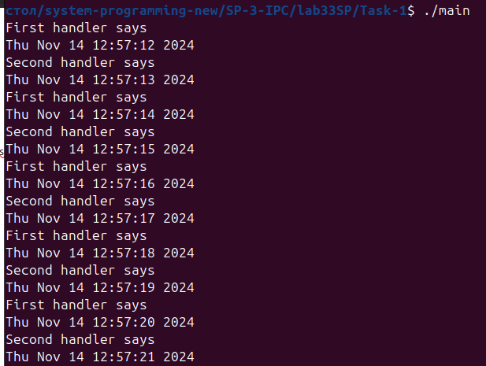

Задание 2
Игра «Кто быстрее»
Измените последнюю программу так, чтобы она выдавала не время и дату, а счет в игре двух человек. Условно говоря, первый обработчик играет за первого человека, а второй обработчик за второго. Первый обработчик добавляет случайное число к общей переменной, второй – отнимает. Играют до 10 раз. Если в конце игры на счету будет число больше нуля – то выиграл первый игрок, иначе выиграл второй игрок. Случайное число разыгрывается таким образом:
Для получения случайных чисел можно использовать устройство-генератор случайных чисел Linux или библиотечные функции.
#include <stdio.h>
#include <signal.h>
#include <unistd.h>
#include <time.h>
#include <stdlib.h>

volatile int score = 0; // Глобальная переменная для хранения счета (volatile, чтобы предотвратить оптимизации компилятором)

void handler1(int sig) {
int random_num = rand() % 10 + 1; // Генерируем случайное число от 1 до 10
score += random_num; // Увеличиваем счет на случайное число
printf("Player 1 добавил %d. Счет: %d\n", random_num, score);
fflush(stdout); // Сразу выводим данные на экран
}

void handler2(int sig) {
int random_num = rand() % 10 + 1; // Генерируем случайное число от 1 до 10
score -= random_num; // Уменьшаем счет на случайное число
printf("Player 2 вычел %d. Счет: %d\n", random_num, score);
fflush(stdout);
}

int main() {
pid_t pid;

srand(time(NULL)); // Инициализация генератора случайных чисел

// Устанавливаем обработчики сигналов для родительского и дочернего процессов
signal(SIGUSR1, handler2); // Для дочернего процесса
signal(SIGUSR2, handler1); // Для родительского процесса

pid = fork(); // Создаем новый процесс

if (pid < 0) {
perror("fork");
exit(1);
} else if (pid == 0) {
// Дочерний процесс
while (1) {
pause(); // Ожидание сигнала от родительского процесса
}
} else {
// Родительский процесс
for (int i = 0; i < 10; ++i) {
kill(pid, SIGUSR1); // Отправляем сигнал дочернему процессу
usleep(100000); // Короткая задержка (100 мс)

kill(pid, SIGUSR2); // Отправляем сигнал самому себе (родительскому процессу)
usleep(100000); // Короткая задержка (100 мс)
}

// Определяем победителя
if (score > 0) {
printf("Player 1 победил!\n");
} else {
printf("Player 2 победил!\n");
}
}

return 0;
}

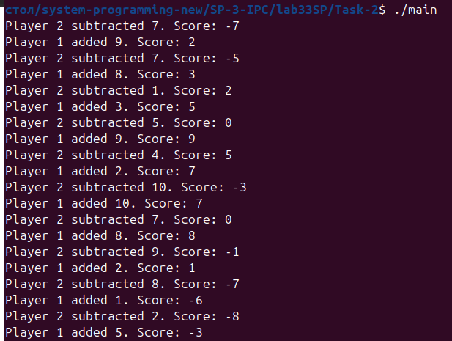

Задание 3
Банковский депозит
Представим, что есть клиент банка, который справляется о состоянии своего счета. Клиент посылает запрос (сигнал), банк возвращает ответ (сумма). Допустим, что сумма постепенно растет с каждым вызовом по формуле
X= X+0.1*X
main.c
#include <stdio.h>
#include <stdlib.h>
#include <signal.h>
#include <unistd.h>
#include <sys/mman.h> // Для shared memory
#include <sys/wait.h> // Для ожидания завершения процесса

volatile float *balance; // Указатель на общий баланс
volatile sig_atomic_t balance_updated = 0; // Флаг для отслеживания обновления баланса

void handle_request(int sig) {
// Увеличиваем баланс
*balance = *balance + 0.1 * (*balance);
printf("Bank updated balance: %.2f\n", *balance);
fflush(stdout);
kill(getppid(), SIGUSR2); // Отправляем сигнал клиенту о завершении обновления
}

void handle_response(int sig) {
balance_updated = 1; // Устанавливаем флаг, что баланс обновлен
}

void terminate_handler(int sig) {
printf("Process %d is terminating...\n", getpid());
fflush(stdout);
exit(0);
}

int main() {
// Создаем общую память для баланса
balance = mmap(NULL, sizeof(*balance), PROT_READ | PROT_WRITE, MAP_SHARED | MAP_ANONYMOUS, -1, 0);
*balance = 1000.0; // Начальный баланс

pid_t bank_pid, client_pid;

bank_pid = fork();
if (bank_pid == 0) {
// Процесс банка
signal(SIGUSR1, handle_request); // Банк обрабатывает запросы от клиента
signal(SIGTERM, terminate_handler); // Завершение по сигналу SIGTERM
while (1) {
pause(); // Ожидаем запрос от клиента
}
exit(0);
}

client_pid = fork();
if (client_pid == 0) {
// Процесс клиента
signal(SIGUSR2, handle_response); // Клиент обрабатывает ответ от банка
char command;

while (1) {
printf("Enter 'r' to request balance, 'q' to quit: ");
command = getchar();
while (getchar() != '\n'); // Очищаем буфер

if (command == 'q') {
printf("Client is exiting...\n");
kill(bank_pid, SIGTERM); // Отправляем сигнал завершения банку
break;
} else if (command == 'r') {
balance_updated = 0; // Сбрасываем флаг
kill(bank_pid, SIGUSR1); // Запрос баланса у банка
while (!balance_updated) { // Ожидаем, пока банк обновит баланс
pause(); // Ожидаем сигнал от банка
}
printf("Client received balance: %.2f\n", *balance);
} else {
printf("Unknown command. Please enter 'r' or 'q'.\n");
}
}
exit(0);
}

// Родительский процесс ждет завершения дочерних процессов
wait(NULL);
wait(NULL);

// Освобождаем общую память
munmap((void *)balance, sizeof(*balance));

printf("All processes terminated.\n");

return 0;
}

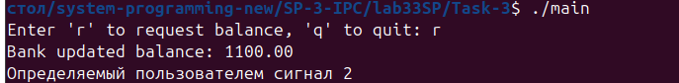

second.c

#include <stdio.h>
#include <stdlib.h>
#include <signal.h>
#include <unistd.h>
#include <sys/mman.h>
#include <sys/wait.h>

volatile float *balance;
volatile int *terminate_flag; // Флаг для завершения

void handle_balance_update(int sig) {
if (*terminate_flag) return;
*balance = *balance + 0.1 * (*balance);
printf("Independent Update: Balance updated to %.2f\n", *balance);
fflush(stdout);
}

void handle_request(int sig) {
if (*terminate_flag) return;
printf("Client requested balance: %.2f\n", *balance);
fflush(stdout);
kill(getppid(), SIGUSR2); // Отправляем сигнал клиенту
}

void handle_response(int sig) {
if (*terminate_flag) return;
printf("Client received balance: %.2f\n", *balance);
fflush(stdout);
}

void terminate_handler(int sig) {
*terminate_flag = 1;
printf("Process %d is terminating...\n", getpid());
fflush(stdout);
exit(0);
}

int main() {
balance = mmap(NULL, sizeof(*balance), PROT_READ | PROT_WRITE, MAP_SHARED | MAP_ANONYMOUS, -1, 0);
terminate_flag = mmap(NULL, sizeof(*terminate_flag), PROT_READ | PROT_WRITE, MAP_SHARED | MAP_ANONYMOUS, -1, 0);
*balance = 1000.0;
*terminate_flag = 0;

pid_t bank_pid, client_pid, updater_pid;

bank_pid = fork();
if (bank_pid == 0) {
// Процесс банка
signal(SIGUSR1, handle_request); // Обрабатывает запрос от клиента
signal(SIGTERM, terminate_handler); // Завершается по SIGTERM
while (1) {
pause();
}
exit(0);
}

updater_pid = fork();
if (updater_pid == 0) {
// Процесс обновления
signal(SIGALRM, handle_balance_update);
signal(SIGTERM, terminate_handler); // Завершается по SIGTERM
while (1) {
sleep(1);
raise(SIGALRM);
}
exit(0);
}

client_pid = fork();
if (client_pid == 0) {
// Процесс клиента
signal(SIGUSR2, handle_response);
signal(SIGTERM, terminate_handler); // Завершается по SIGTERM
for (int i = 0; i < 10; ++i) {
sleep(2);
kill(bank_pid, SIGUSR1); // Запрос баланса у банка
pause();
}
// После выполнения цикла завершаем процесс
exit(0);
}

// Родительский процесс ждет завершения работы клиента
waitpid(client_pid, NULL, 0);

// Отправляем сигналы завершения процессам банка и обновления
kill(bank_pid, SIGTERM);
kill(updater_pid, SIGTERM);

// Ждем завершения процессов
waitpid(bank_pid, NULL, 0);
waitpid(updater_pid, NULL, 0);

// Освобождаем общую память
munmap((void *)balance, sizeof(*balance));
munmap((void *)terminate_flag, sizeof(*terminate_flag));

printf("All processes terminated.\n");

return 0;
}
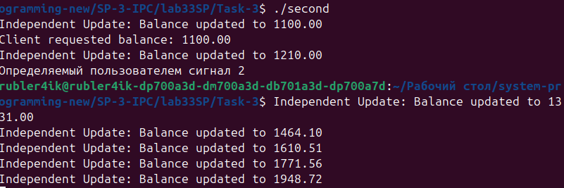

Сигналы в операционной системе представляют собой асинхронные уведомления, которые можно использовать для уведомления процессов о различных событиях. Вот более детальная информация о том, кто может отправлять сигналы и что такое обработчик сигнала.
Что может отправлять сигналы в системе? Что может являться отправителем сигнала?
- Операционная система:
  - Сама операционная система может отправлять сигналы процессам для уведомления об определенных событиях. Например, сигнал SIGKILL может быть отправлен процессу для его немедленного завершения.
- Процессы:
  - Один процесс может отправлять сигналы другому процессу с помощью системных вызовов, таких как kill(). Например, родительский процесс может отправлять сигналы дочерним процессам для управления их поведением.
- Пользователи:
  - Пользователи могут отправлять сигналы процессам через командную строку с помощью команд, таких как kill или killall. Например, командой kill -SIGTERM <pid> пользователь может отправить процессу сигнал для его корректного завершения.
- Аппаратное обеспечение:
  - Аппаратное обеспечение может генерировать сигналы для уведомления операционной системы о событиях, таких как переполнение таймера или завершение ввода/вывода.
Что такое обработчик сигнала?
Обработчик сигнала (signal handler) — это функция, которая выполняется в ответ на получение сигнала процессом. Обработчики сигналов позволяют процессам реагировать на сигналы определенным образом. Вот как это работает:
- Установка обработчика сигнала:
  - Процесс может установить обработчик сигнала с помощью системного вызова signal(). Например:
c
signal(SIGINT, my_handler);
- Определение функции обработчика:
  - Функция обработчика сигнала определяет действия, которые необходимо выполнить при получении сигнала. Например:
c
void my_handler(int sig) {
printf("Получен сигнал %d\n", sig);
}
- Выполнение обработчика:
  - Когда процесс получает сигнал, операционная система приостанавливает выполнение текущего кода и запускает функцию обработчика сигнала. После выполнения обработчика выполнение процесса возобновляется с той точки, где оно было прервано.

